大连理工大学本科毕业设计（论文）

基于Django的个人博客搭建
Build a personal blog based on Django

学 院（系）： 软件学院
专 业： 网络工程
学 生 姓 名： 胡启坤
学 号： 20201052025
指 导 教 师： 卢炳先老师
评 阅 教 师：
完 成 日 期： 2023.1.7

大连理工大学
Dalian University of Technology
原创性声明
本人郑重声明：本人所呈交的毕业设计（论文），是在指导老师的指导下独立进行研究所取得的成果。毕业设计（论文）中凡引用他人已经发表或未发表的成果、数据、观点等，均已明确注明出处。除文中已经注明引用的内容外，不包含任何其他个人或集体已经发表或撰写过的科研成果。对本文的研究成果做出重要贡献的个人和集体，均已在文中以明确方式标明。

本声明的法律责任由本人承担。

作者签名：胡启坤 日 期：2023.1.7

关于使用授权的声明
本人在指导老师指导下所完成的毕业设计（论文）及相关的资料（包括图纸、试验记录、原始数据、实物照片、图片、录音带、设计手稿等），知识产权归属大连理工大学。本人完全了解大连理工大学有关保存、使用毕业设计（论文）的规定，本人授权大连理工大学可以将本毕业设计（论文）的全部或部分内容编入有关数据库进行检索，可以采用任何复制手段保存和汇编本毕业设计（论文）。如果发表相关成果，一定征得指导教师同意，且第一署名单位为大连理工大学。本人离校后使用毕业毕业设计（论文）或与该论文直接相关的学术论文或成果时，第一署名单位仍然为大连理工大学。

论文作者签名：胡启坤 日 期：2023.1.7
指导老师签名： 日 期：

摘 要
使用python和django框架搭建一个简单的个人博客网站。网站的主要功能有：添加、修改、删除一个类别，在分类下也可以进行博文的添加、修改、删除等操作。
关键词：Python；Django；博客网站
Build a personal blog based on Django

Abstract
Use python and django frameworks to build a simple personal blog website.The main functions of the website are: add, modify, and delete a category. You can also add, modify, and delete blog posts under the category.
Key Words：Python；Django；blog website

目 录
摘 要 I
Abstract II
引 言 1
1 博客管理员设计 2
1.1 登录模块 2
1.2 控制台模块 2
1.3 用户管理模块 2
1.4 博文管理模块 3
2 博客访客界面设计 3
2.1 总览……………………………………………………………………………….7
2.2 查看分类和博文………………………………………………………………….7
结 论 4
参 考 文 献 5
致 谢 6

引 言
使用python和django框架搭建一个简单的个人博客网站。网站的主要功能有：添加、修改、删除一个类别，在分类下也可以进行博文的添加、修改、删除等操作。

1 博客管理员设计

1.1 登录模块
利用django自带的createsuperuser实现管理员的注册与登录功能。登录成功后可以对博客进行各种修改。
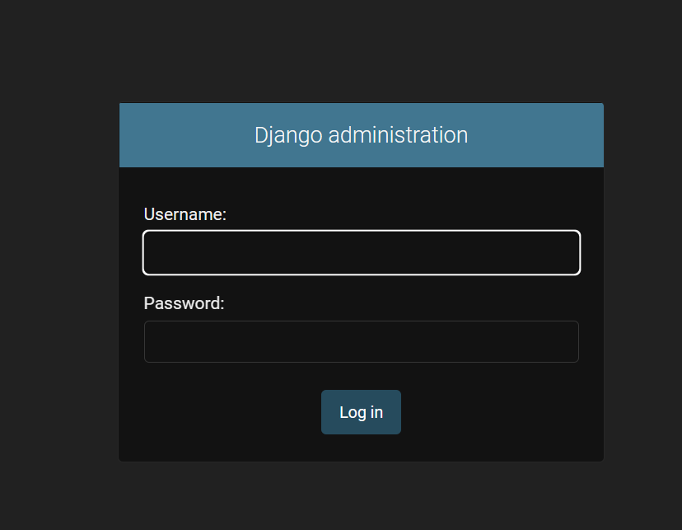
可以更改管理员的密码
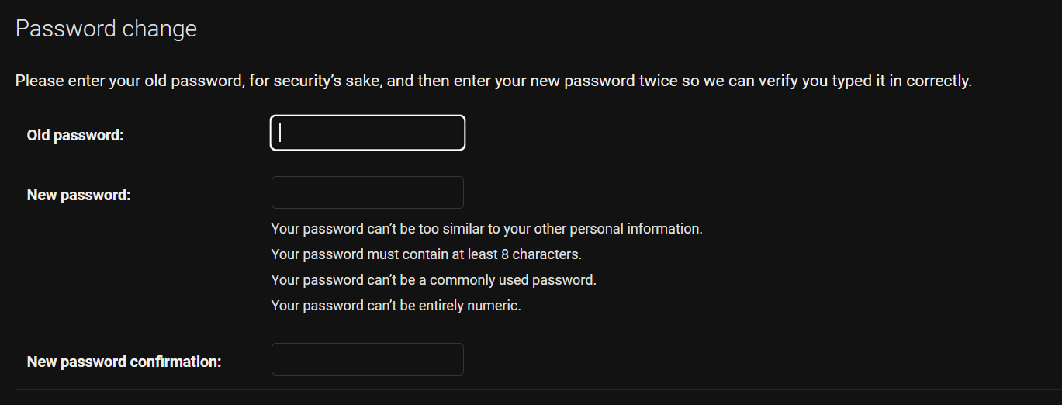

1.2 控制台模块
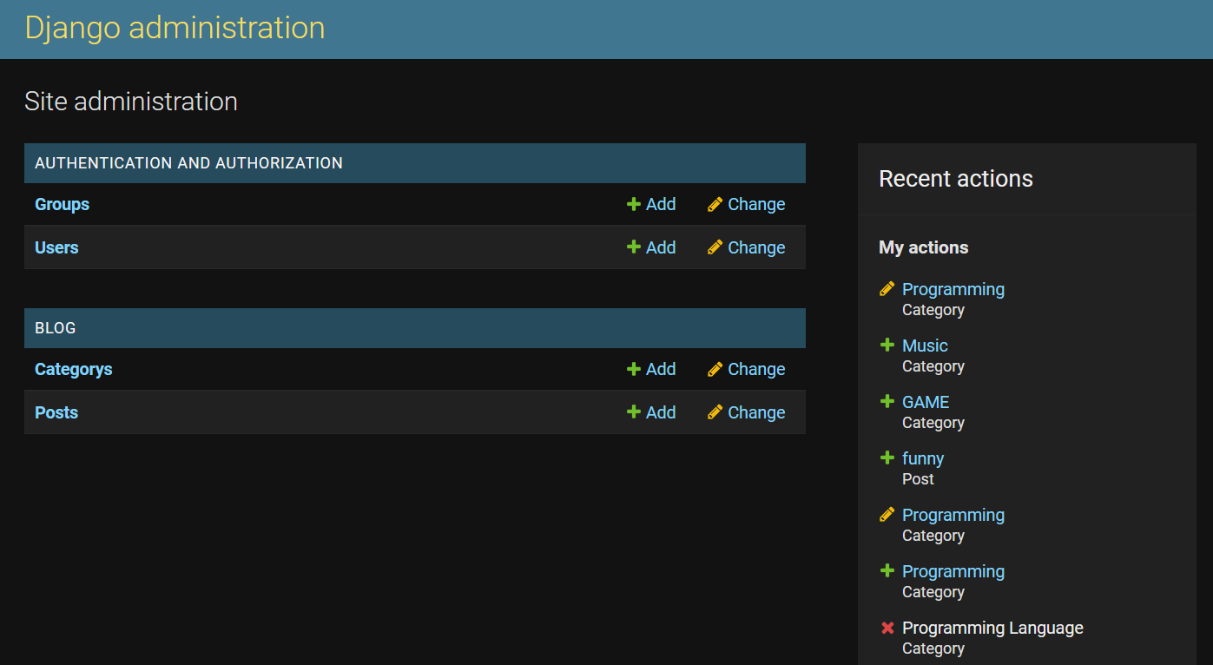
可以添加和修改用户、组群、分类、博文。同时可以看到最近对博客的改动。

1.3 用户管理模块
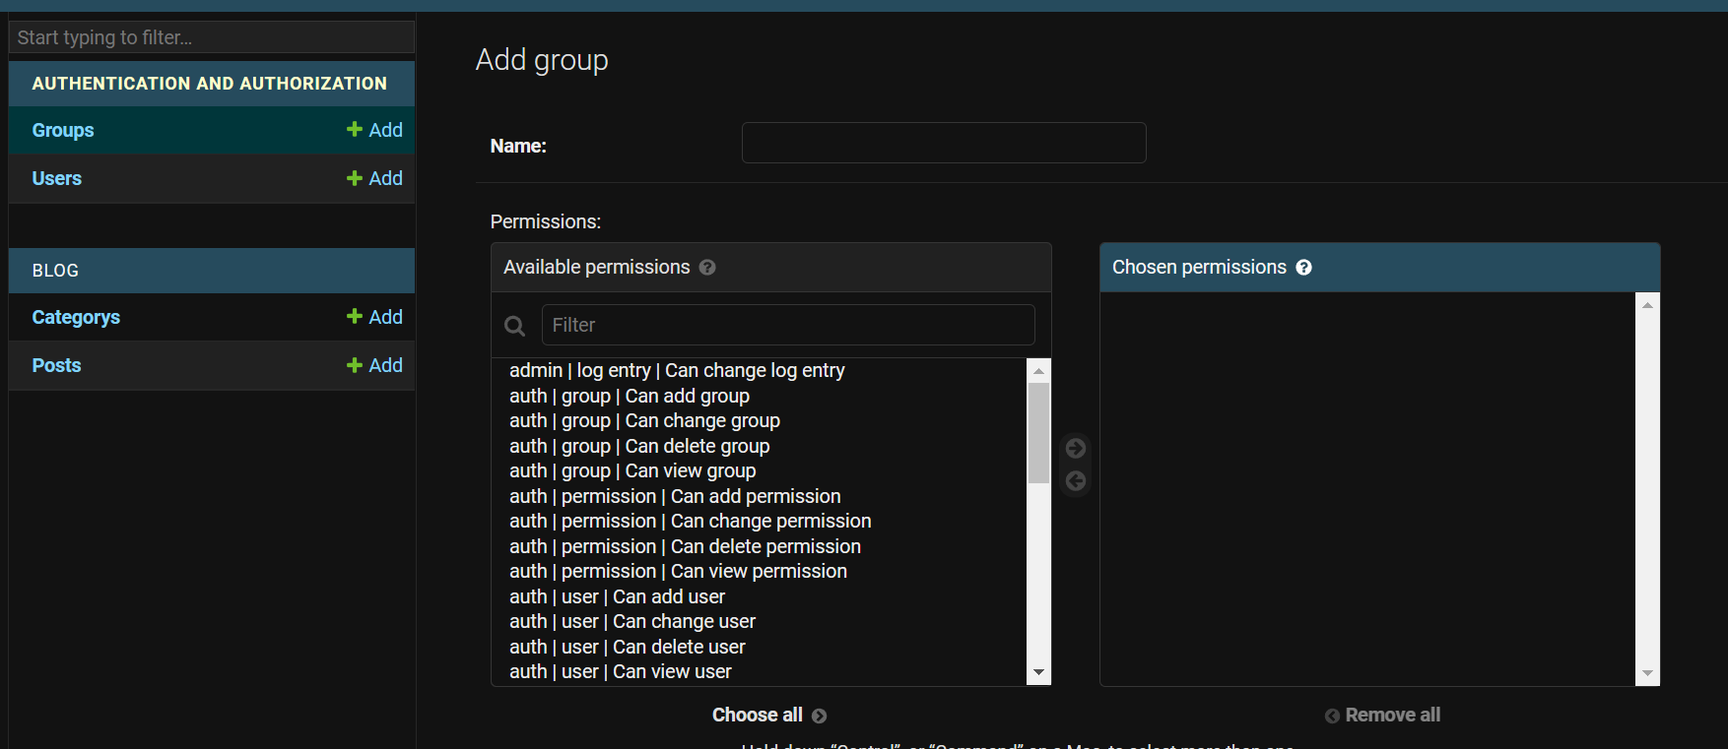
可以管理组，设置组内权限。
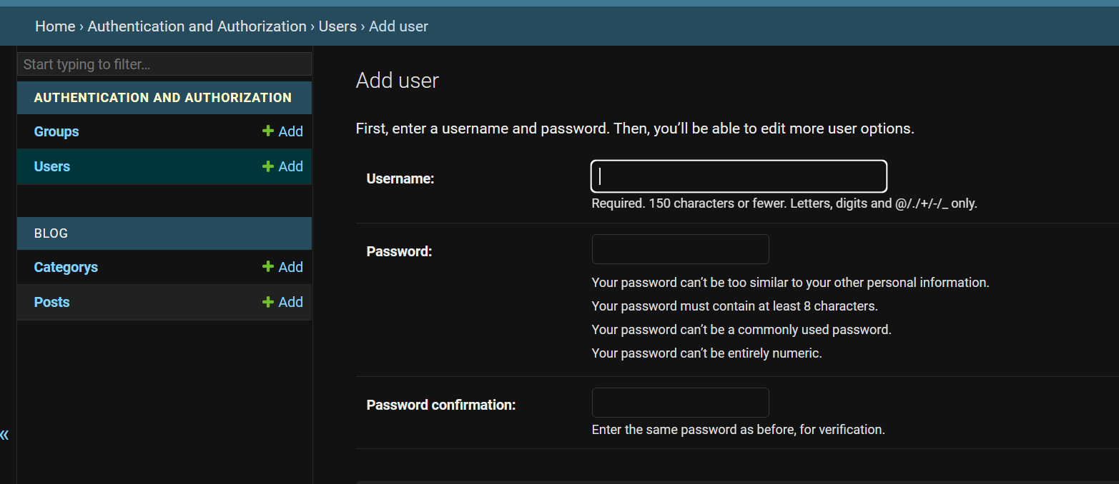
可以管理用户。

1.4 博文管理模块
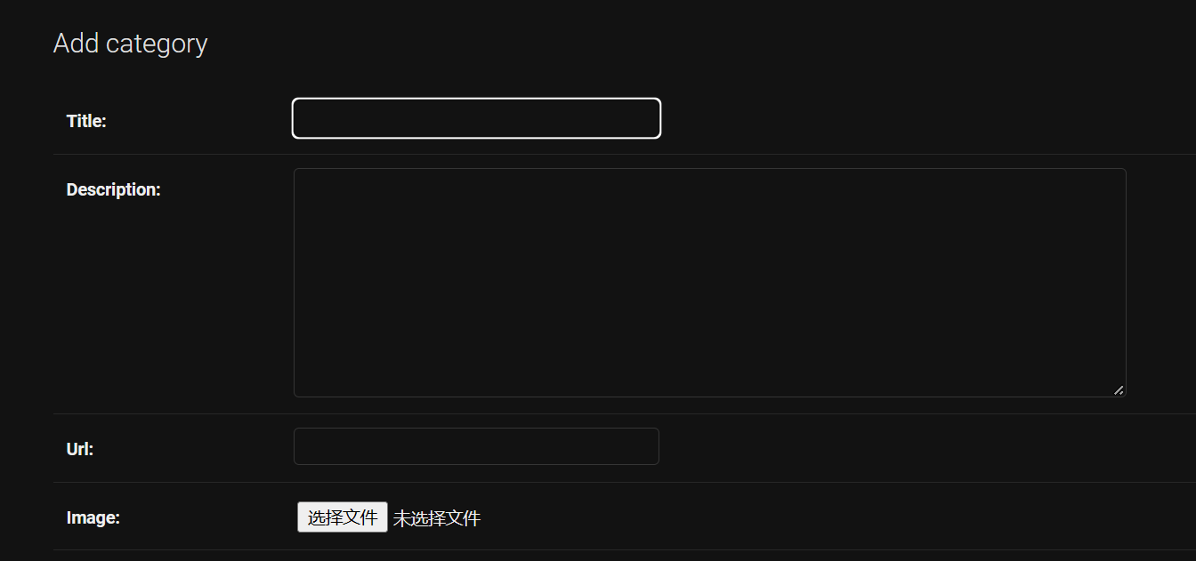
添加分类
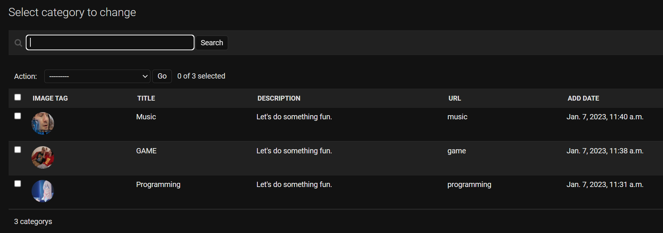
修改分类
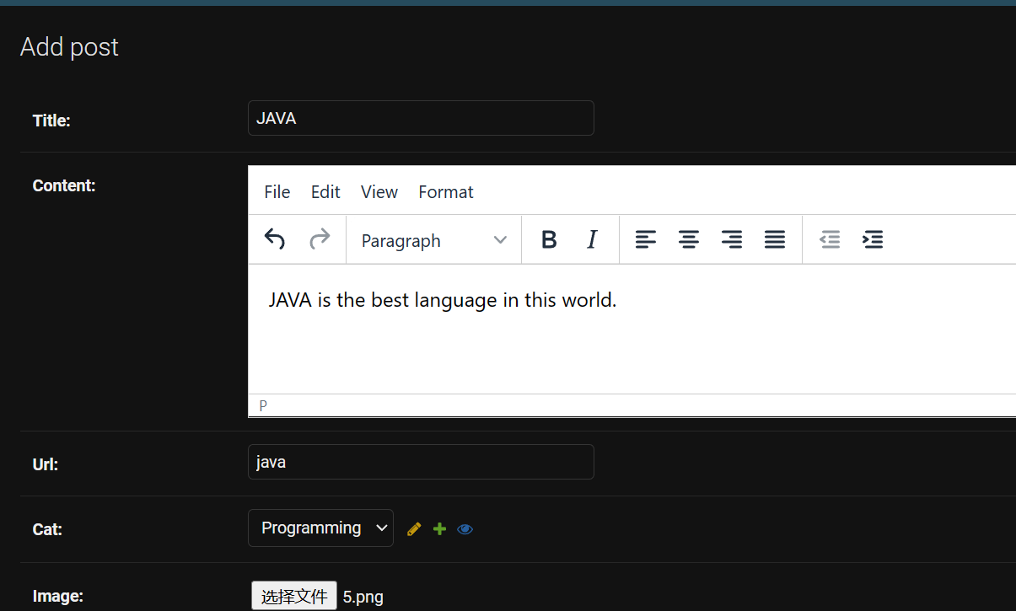
添加博文

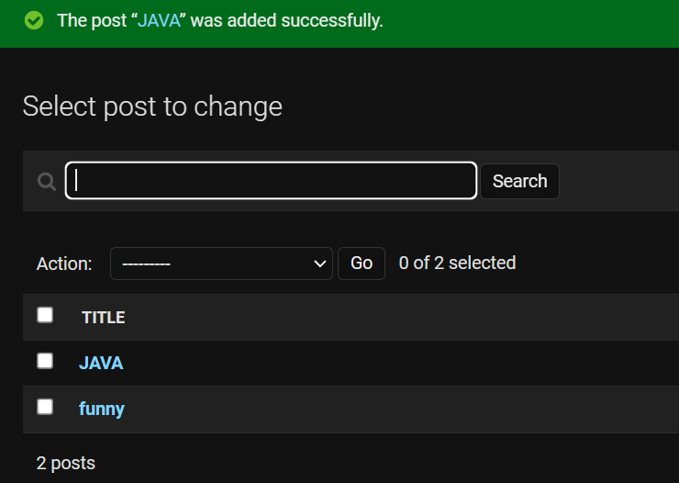
修改博文

2 博客访客界面设计

2.1 总览

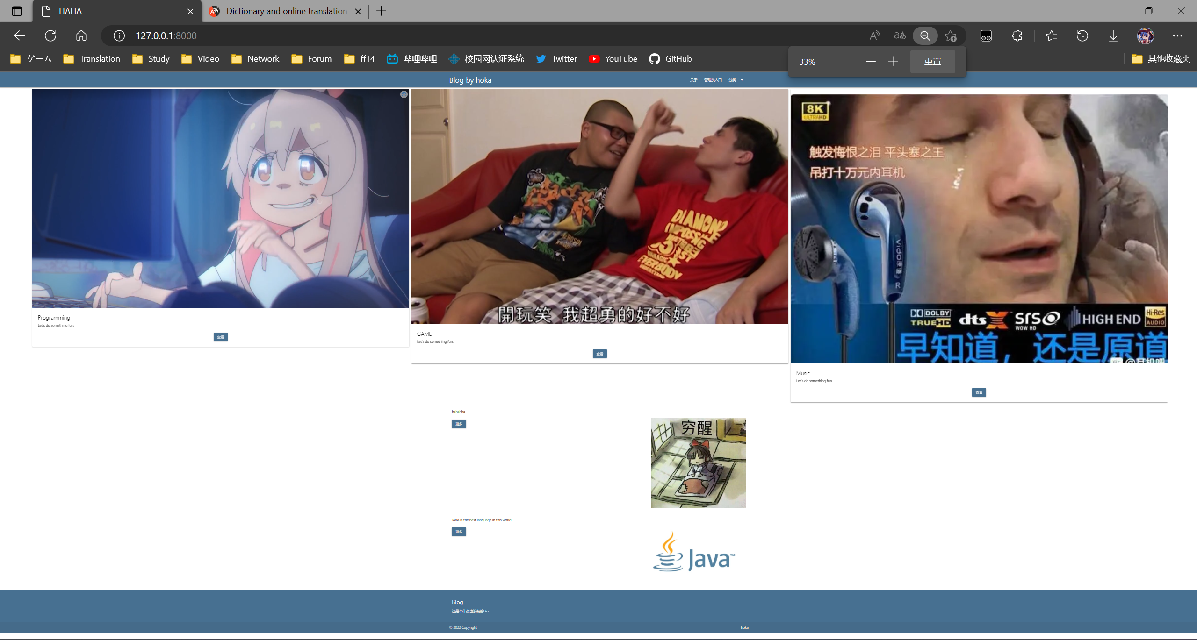 2.2 查看分类和博文

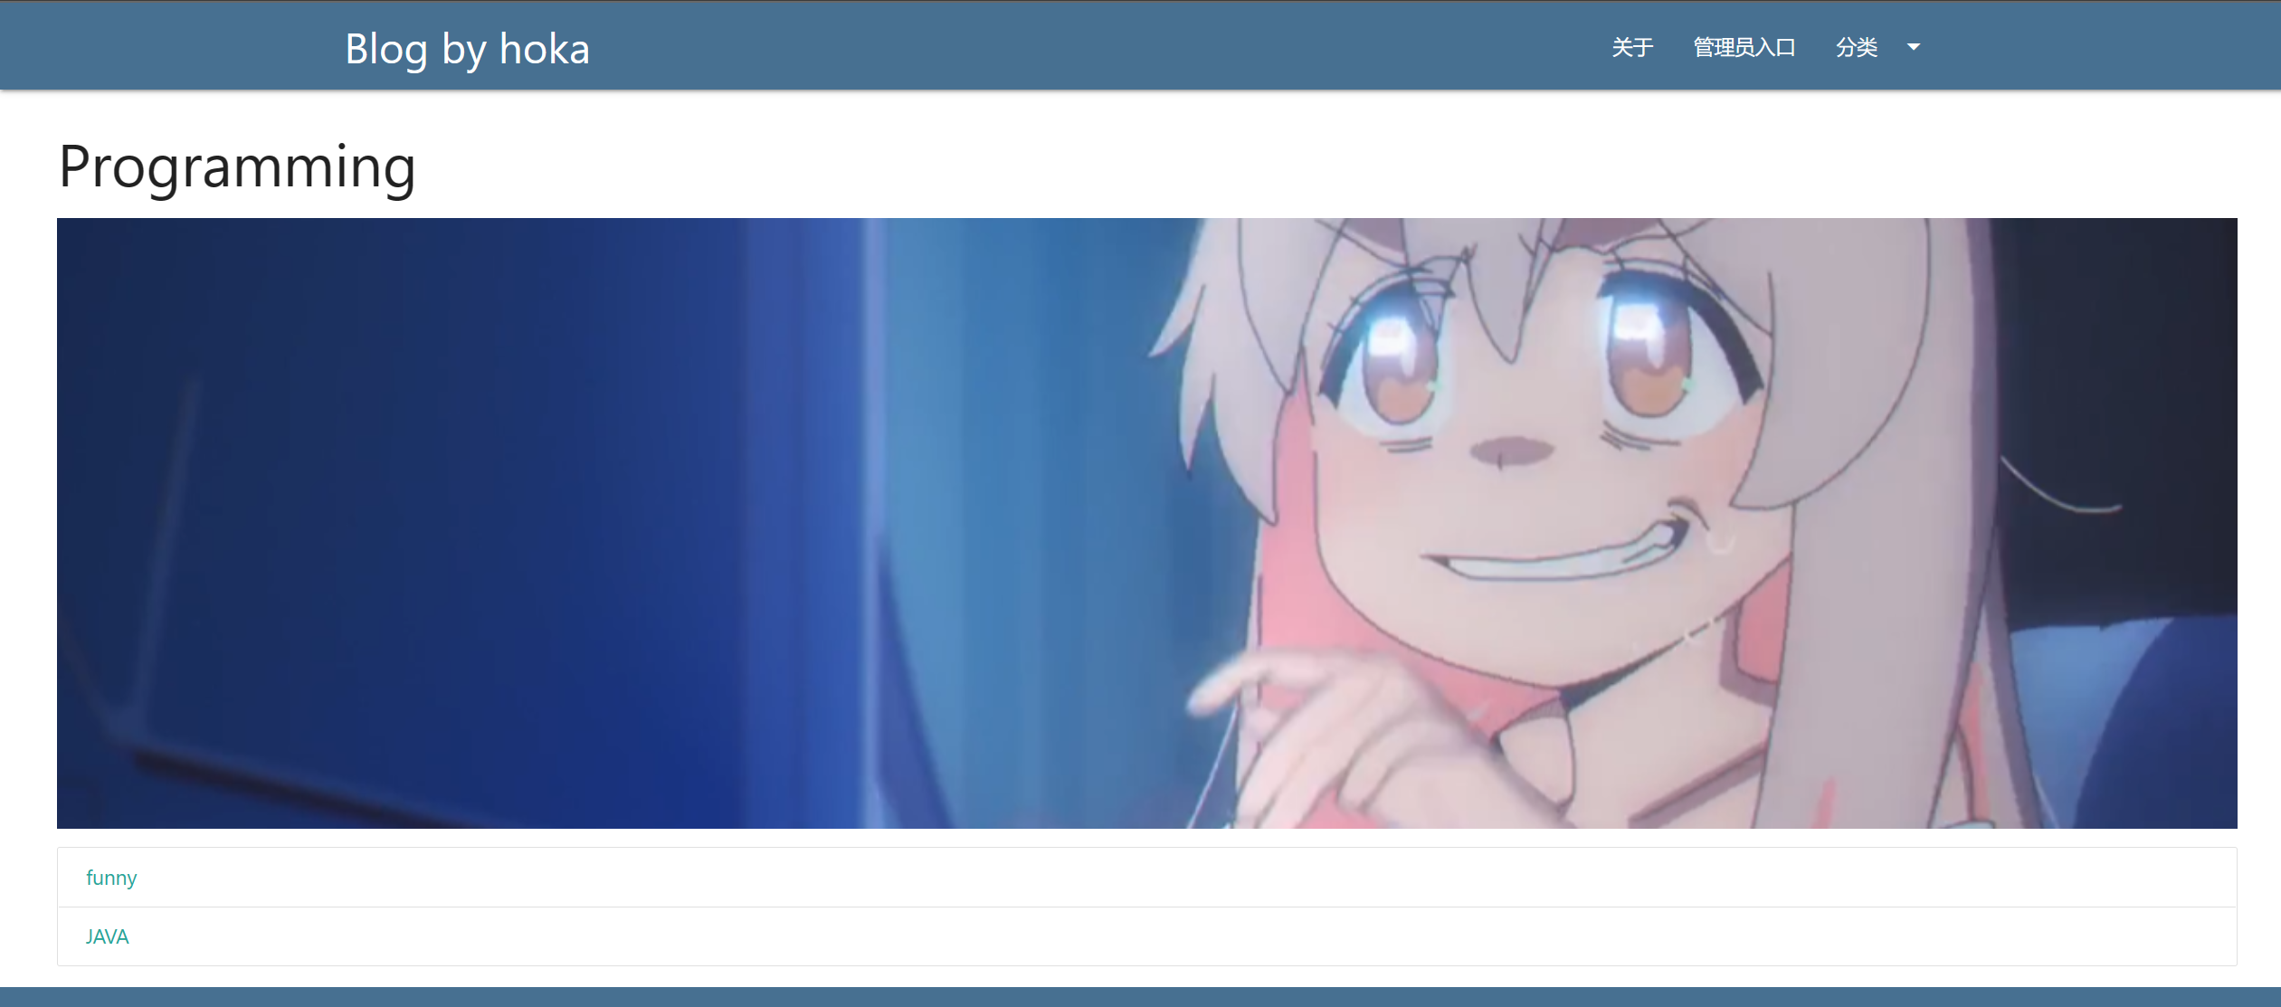
点击查看，可以进入该类别，类别列出了隶属于该分类的所有博文。
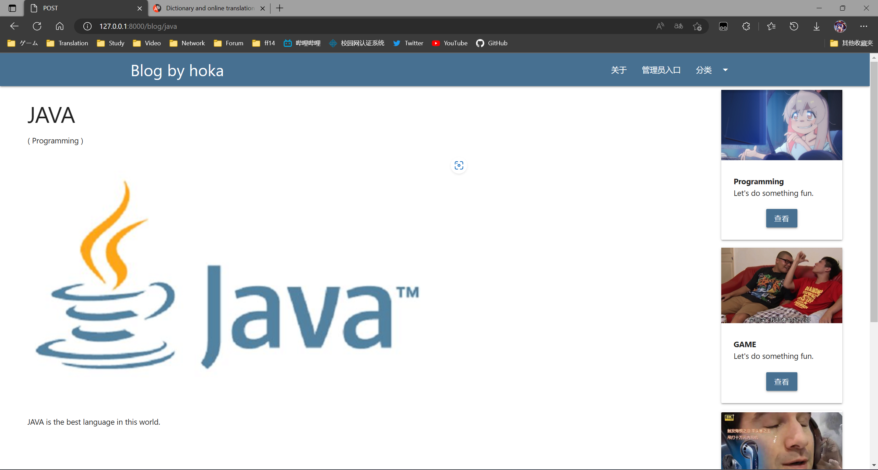

结 论
使用Python和Django实现了一个简单的博客网站

参 考 文 献
[1] https://www.zhihu.com/column/django-blog Django搭建个人博客

[2] https://www.bilibili.com/video/BV1pX4y1F7oz Django3.2 快速入门（四小时快速掌握核心内容）

致 谢
感谢Web技术与应用课程老师与同学提供的帮助与支持。

